Регистрация на сайте Госуслуги — инструкция.
Что понадобится для регистрации на портале Госуслуги?
- паспорт (необходимы паспортные данные);
- страховое свидетельство обязательного пенсионного страхования (СНИЛС, его одиннадцатизначный номер);
- мобильный телефон или электронная почта.
После того как Вы перешли на портал gosuslugi.ru, Вам необходимо в правом верхнем углу сайта кликнуть по ссылке «Регистрация».
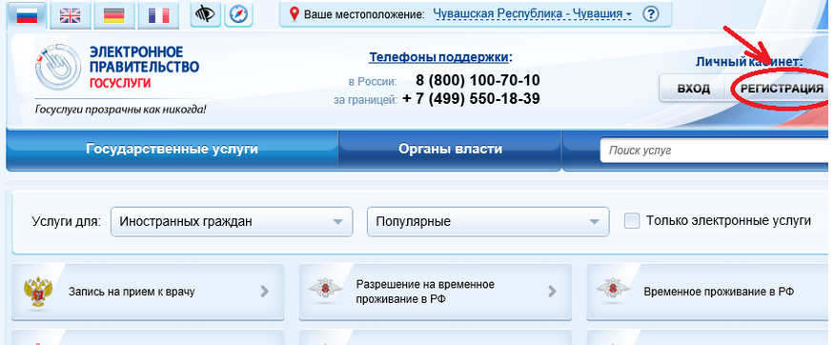
После этого Вам будет предложено пройти процедуру предварительной регистрации, которая включает в себя заполнение простой формы и подтверждение своего номера телефона или электронной почты.
Переходим к первому шагу

Шаг 1. Предварительная регистрация.
На данном этапе Вам необходимо заполнить всего 3 поля: фамилия, имя, номер мобильного телефона.
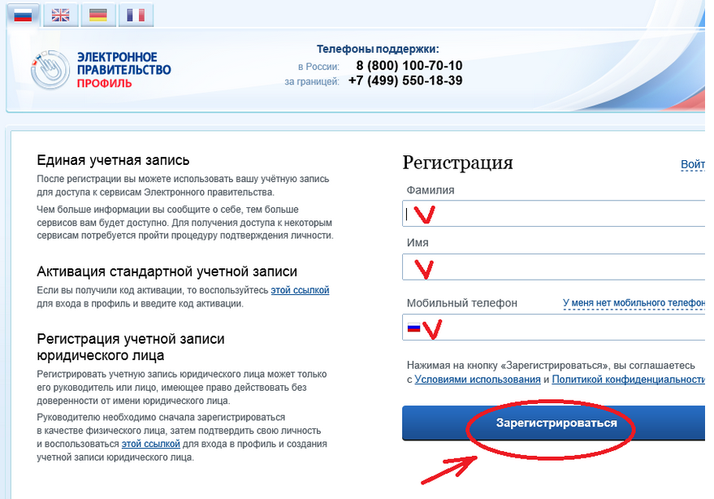
Если мобильного телефона у Вас нет, то Вам необходимо нажать на ссылку «У меня нет мобильного телефона» и ввести свой адрес электронной почты.
Если форма заполнена корректно, жмем кнопку «Зарегистрироваться», после чего следует этап подтверждения номера мобильного телефона.
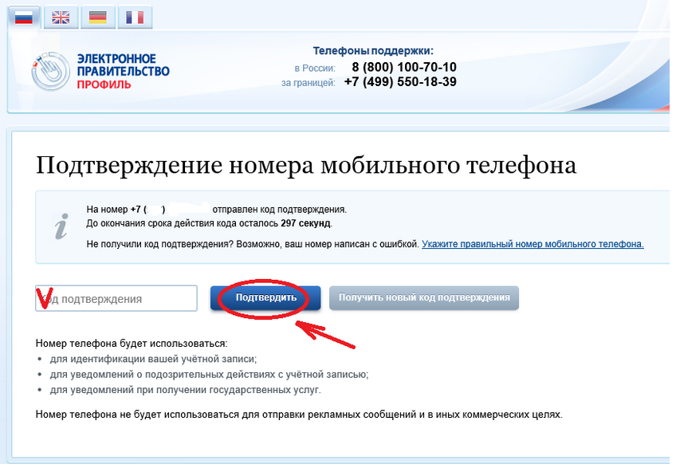
В поле «Код подтверждения» введите комбинацию из цифр, высланных Вам в виде SMS-сообщения на мобильный телефон, указанный при регистрации. Нажимаем кнопку «Подтвердить».
Если код указан корректно и система подтвердила Ваш номер телефона, то на следующем этапе Вам будет необходимо придумать пароль и задать его через специальную форму, введя два раза. Будьте внимательны, данный пароль будет использоваться для входа в Ваш личный кабинет, поэтому крайне не рекомендуется использовать простые комбинации цифр или букв.
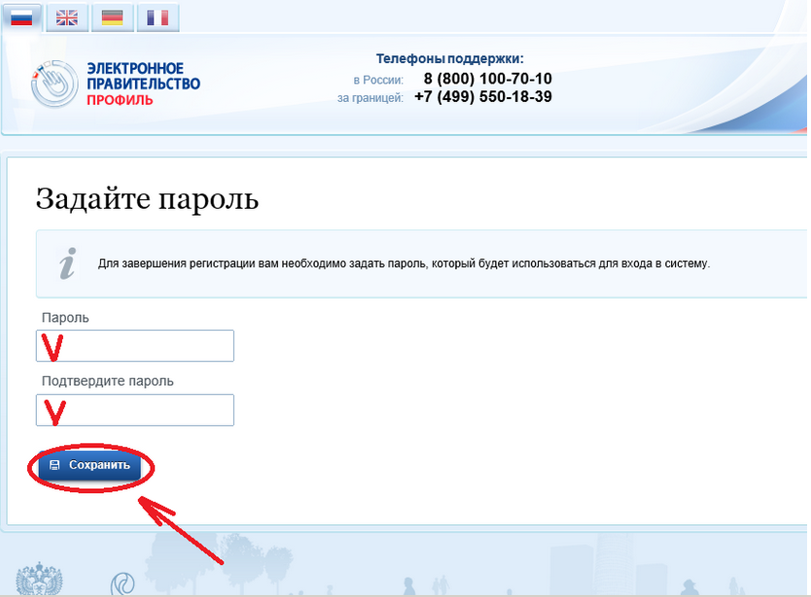
Поздравляем! Предварительная регистрация завершена! Теперь Вам доступно ограниченное количество государственных услуг, подтверждение личности для которых не требуется. Для того, чтобы Вы смогли полноценно пользоваться всеми услугами портала, Вам нужно заполнить личную информацию и подтвердить свою личность. Об этом речь пойдет ниже.
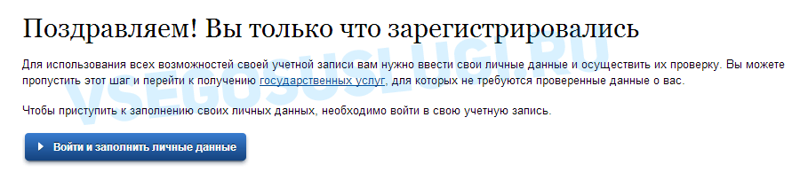
На этом процедура упрощенной регистрации на сайте Госуслуги завершена.
Проблема в том, что при упрощенной регистрации, вам доступно очень ограниченное количество услуг таких как:
- Предоставление библиографической информации из государственных библиотечных фондов
- Предоставление информации из государственных библиотечных фондов в части, не касающейся авторских прав
- Предоставление официальной статистической информации
Согласитесь , не много .

Шаг 2. Заполнение личных данных.
После успешной предварительной регистрации на портале Госуслуги.ру для ввода и подтверждения личных данных Вам необходимо войти в свою учетную запись, используя номер телефона, указанный при регистрации, и заданный Вами пароль.
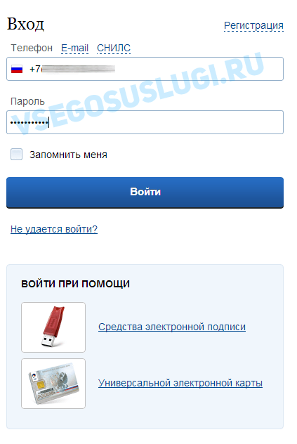При входе в учетную запись Вы увидите уже указанную личную информацию, а при переходе по ссылке «Редактировать», система уведомит Вас о том, что Вам необходимо подтвердить свою учетную запись.
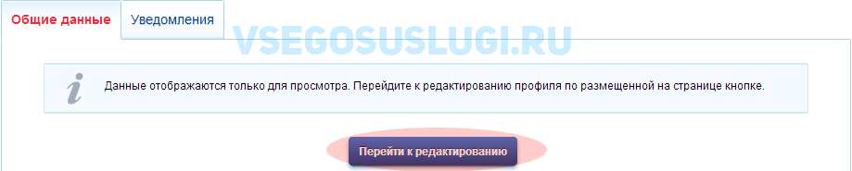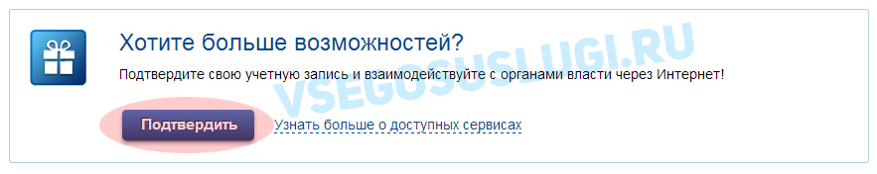Процедура подтверждения личных данных так же довольно-таки проста и проходит в 3 этапа, а подтвержденная учетная запись имеет огромные преимущества. Благодаря ей Вы сможете пользоваться всеми услугами, представленными на портале, в том числе оформлением загранпаспорта через интернет.
Как уже было сказано Выше, Вам понадобится паспорт и СНИЛС, а точнее его номер (см. ниже).
Итак, перейдя по кнопке «Подтвердить», для Вас откроется следующая форма:
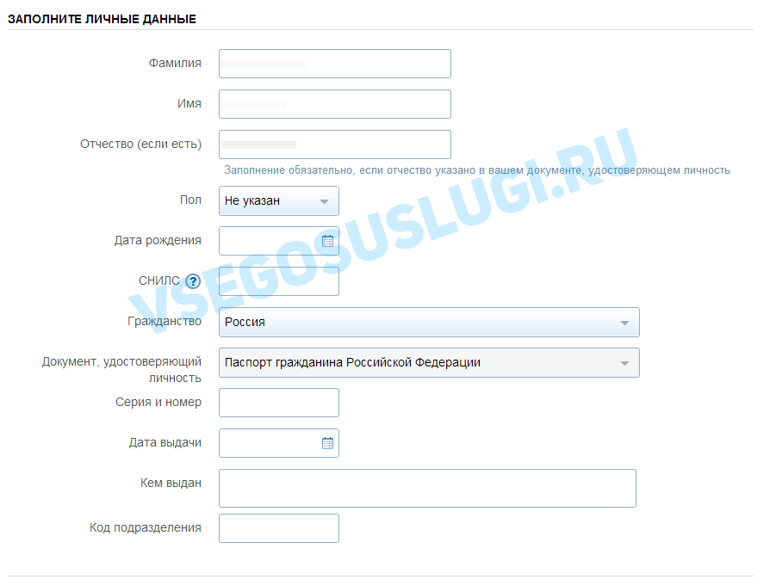Личные данные следует заполнять внимательно и аккуратно. Всего Вам предстоит заполнить 12 полей.
Теперь необходимо отправить введенные данные на автоматическую проверку.

Шаг 3. Проверка введенных данных.
После заполнения формы на предыдущем этапе, указанные Вами личные данные отправляются на автоматическую проверку в Пенсионный Фонд РФ и ФМС.
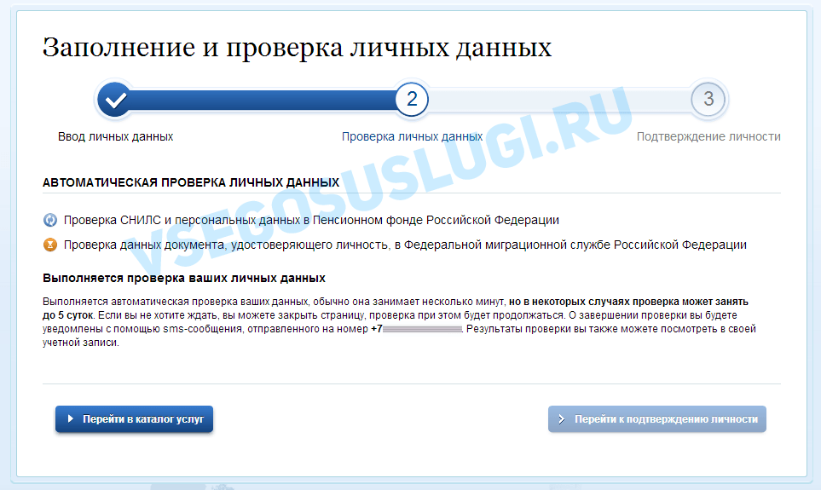
С результатами данной проверки Вы сможете ознакомиться через несколько минут. В особых случаях проверка может занять довольно-таки долгий период времени, но случается такое редко. После того как данная процедура успешно завершится, на Ваш мобильный телефон будет выслано SMS-уведомление с результатом проверки, а так же соответствующее состояние отобразится на сайте.
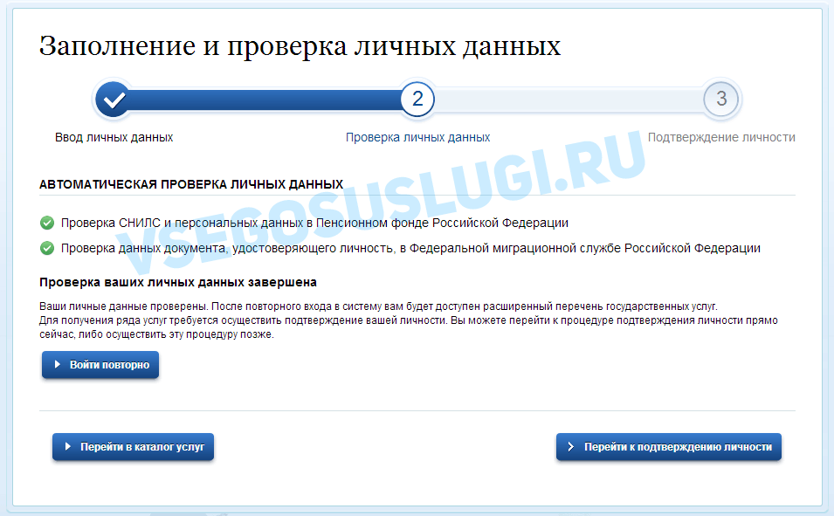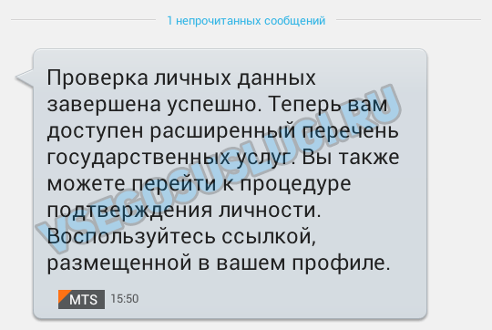Поздравляем! Еще один этап регистрации пройден!

Шаг 4. Подтверждение личности.
Для того, чтобы полноценно пользоваться государственными услугами через интернет, Вам необходимо иметь подтвержденную учетную запись.
На портале существует 3 способа подтверждения личности: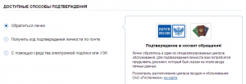
Личное обращение
Через Почту России
С помощью средства электронной подписи или универсальной электронной карты.
Личное обращение - самый быстрый и простой способ: Этот способ предполагает посещение специализированного центра обслуживания. Подтвердить свою личность таким способом Вы можете в любой момент и без ожидания, просто посетив любой из списка предложенных на сайте центров.
Наименование центра регистрации | Время работы | Адрес центра регистрации
Администрация города Мурманска | Пн-пт 09.00 до 16.00 обед 13.00 до 14.00 | г. Мурманск, пр. Ленина 75, кабинет №3
ОПС 183038 | Понедельник - пятница 08:00 до 22:00 суб- воскр 09:00 до 18:00 без перерыва и выходных | г. Мурманск, пр. Ленина 82а
Администрация ЗАТО г.Североморск | С 9.00 до 12.00, с 15.00 до 16.00 (пн.-пт.) | г. Североморск, ул. Ломоносова 4
Администрация города Апатиты | Ежедневно с 14.00 до 16.00, кроме выходных и праздничных дней | г. Апатиты, пл. Ленина 1
ГОБУ ЦЗН г. Мурманска | понедельник-четверг с 8.45 до 17.00 пятница с 9.00 до 17.00 | г. Мурманск, ул. Книповича 48
Отдел архивов Комитета по развитию информационных технологий и связи Мурманской области | Понедельник-четверг – с 9-00 до 17-15. Пятница – с 9-00 до 17-00. Обеденный перерыв – с 13-00 до 14-00. Суббота, воскресенье – выходной. | г. Мурманск, ул. К. Либкнехта 35
Пункт активации простой электронной подписи ЦГБ им. А.М. Каутского | Понедельник-четверг: с 13.00 до 19.00, Воскресенье: с 12.00 до 18.00, Выходной день: пятница и суббота | Полярный, ул. Сивко 11
ГОБУ ЦЗН Кольского района | Понедельник, среда, пятница: 8.45-17.15, вторник: 8.45-18.00, Четверг: 8.45-19.00, Технологические перерывы: с 11.00 до 11.20, с 16.00 до 16.20, обеденный перерыв: с 13.00 до 14.00 | г. Кола, пр. Защитников Заполярья 1
ГОБУ ЦЗН г. Мончегорска | понедельник-пятница 14:00- 15:00 | г. Мончегорск, ул. Нюдовская 16
МБУК "ОГБ "ЦЕНТР - КНИГА" | вт.-сб.: с 13.00 до 19.00 | г. Снежногорск, ул. Валентина Бирюкова 7
ГОКУ ГАМО в г.Кировске | Понедельник 14:00-17:00, Четверг 09:00-13:00 | г. Кировск, ул. Мира 10
ГОБУ ЦЗН г.Оленегорска | Понедельник, Среда с 09.00 до 17.00.Обед с 13.00 до 14.00 Вторник с 12.00 до 20.00 Обед с 14.00 до 15.00 Четверг с 11.00 до 19.00 Обеде 14.00 до 15.00 Пятница с 09.00 до 17.00. Без перерыва на обед. | г.Оленегорск, ул. Строительная, д.59
Архивный отдел администрации Ковдорского района Мурманской области | Понедельник-Четверг с 8:15 до 17:00 Пятница с 8:15 до 15:30 Обед с 12:45 до 14:00 | г. Ковдор, ул. Строителей 1а
Отделение ГОБУ «МФЦ МО» по Первомайскому административному округу города Мурманска | Вторник, пятница: 11.00-20.00, среда, четверг: 8.00-16.00, суббота: 10.00-15.00, воскресенье, понедельник - выходной | г. Мурманск, ул. Щербакова 26
МБУК «МИБС г. Гаджиево» | пн-пт 9.00-18.00 обед 13.00-14.00 | г. Гаджиево, наб. Сергея Преминина 106
ГОСУДАРСТВЕННОЕ ОБЛАСТНОЕ БЮДЖЕТНОЕ УЧРЕЖДЕНИЕ ЦЕНТР ЗАНЯТОСТИ НАСЕЛЕНИЯ ГОРОДА КАНДАЛАКША | Понедельник, среда: с 14.00 до 16.00 | Мурманская область, г. Кандалакша, ул. Пронина 22а
Отделение ГОБУ «МФЦ МО» по Октябрьскому административному округу города Мурманска | Вторник, пятница: 11.00-20.00, среда, четверг: 8.00-16.00, суббота: 10.00-15.00, воскресенье, понедельник - выходной | г. Мурманск, пр. Ленина 45
ГОБУ ЦЗН г.Апатиты | 9.00-11.00 | г.Апатиты, ул.Ленина, д.27
Администрация ЗАТО города Заозерска | Каждый второй вторник и четверг с 15.00 до 17.00 | г. Заозерск Мурманской обл., пер. Школьный 1
Отделение ГОБУ «МФЦ МО» по Ленинскому административному округу города Мурманска | Вторник, пятница: 11.00-20.00, среда, четверг: 8.00-16.00, суббота: 10.00-15.00, воскресенье, понедельник - выходной | г. Мурманск, ул. Хлобыстова 26
Государственное областное бюджетное учреждение Центр занятости населения города Полярные Зори | Понедельник, среда, пятница: 8.30-17.00, обед с 13.00 до 14.00, Вторник: 8.30-20.00, обед 13.00-14.00, Четверг: 11.00-19.00, обед: 14.00-15.00 | г. Полярные Зори, ул. Пушкина 12 а
ГОБУ ЦЗН Терского района | Понедельник, среда с 8.30 до 17.00. Перерыв с 12.15 до 13.00 Вторник с 12.00 до 20.00. Перерыв с 14.00 до 14.45 Четверг с 11.00 до 19.00, Перерыв с 14.00 до 14.45 Пятница с 08.30 до 17.00, Перерыв с 14.00 до 14.45 Выходные: суббота, воскресенье. | п.г.т.Умба, ул.Горная, д.50
ГОБУ ЦЗН Печенгского района | ВТ, ЧТ: с 14.00 до 16.00 | пгт. Никель, Печенгский район, Пионерская ул., дом 7
Через Почту России. В этом случае письмо с кодом подтверждения личности будет выслано на указанный Вами почтовый адрес. Пример такого письма и его содержимого Вы можете видеть ниже. Отметим так же, что код высылается заказным письмом, то есть в почтовый ящик Вам придет извещение на его получение в почтовом отделении, где Вам будет необходимо предъявить документ, удостоверяющий личность, и извещение. Среднее время доставки письма составляет около 2-х недель с момента отправки.
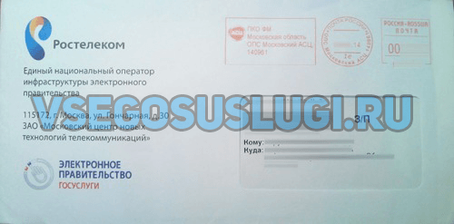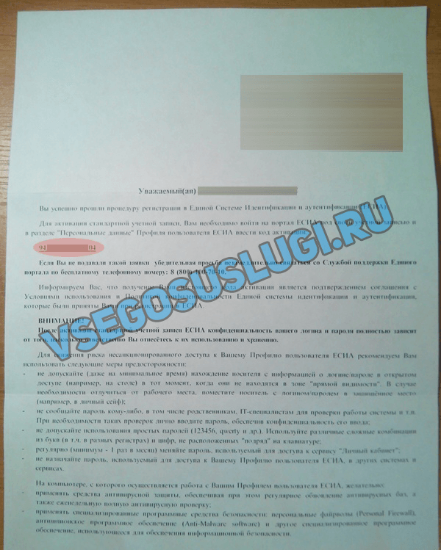
После получения кода данным способом, Вам будет необходимо ввести его в специальное поле на главной странице персональных данных своего личного кабинета, либо на странице подтверждения личности:
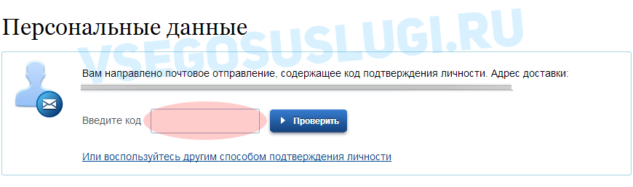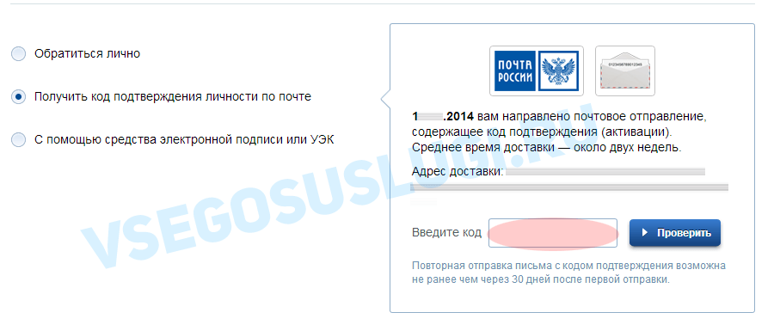
Обращаем Ваше внимание на то, что через некоторое время (обычно на следующие сутки) после отправки Вашего письма с кодом, для Вас будет доступна бесплатная услуга проверки пути его следования на сайте Почты России. Для этого Вам необходимо перейти по специальной ссылке в блоке подтверждения кода на странице персональных данных:
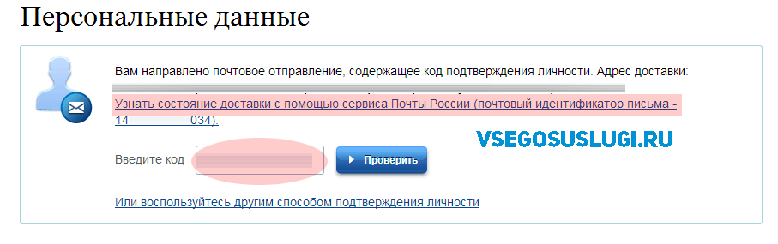
Путь следования письма на сайте почты России выглядит так:
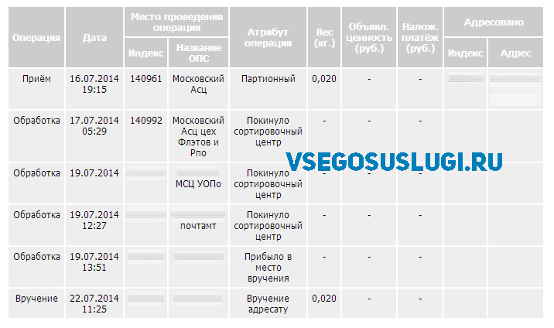
В данном случае письмо с кодом подтверждения дошло за 6 дней
Если код подтверждения личности введен и успешно проверен, то Вам станут доступны все услуги на портале, а на странице Вашего личного кабинета появится логотип подтвержденной учетной записи! Так же Вам придет СМС-оповещение об успешном завершении процедуры. Поздравляем! Вот некоторые из доступных Вам услуг:
Так же существует способ подтверждения личности с помощью средства электронной подписи или универсальной электронной карты, требует наличие карты УЭК либо усиленной квалифицированной электронной подписи гражданина
